EGIPTO FARAÓNICO CON CRUCERO X NILO
SA-66 SALIDA: LOS MARTES 9 DÍAS

SALIDA 2025: Ene. 07,14,21 y 28 Feb. 04,11,18 y 25 Mar. 04,11,18 y 25 Abr. 01,08,15,22 y 29 May. 06,13,20 y 27 Jun. 03,10,17 y 24 Jul. 01,08,15,22 y 29 Ago. 05,12,19 y 26 Sep. 02,09,16,26 y 30 Oct. 07,14,21 y 28

PRECIO POR PERSONA EN HABITACIÓN DOBLE: 2,650 USD

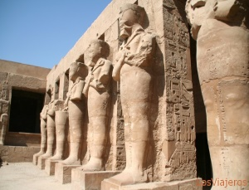
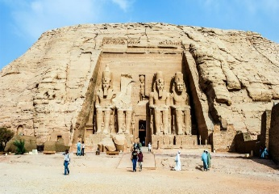
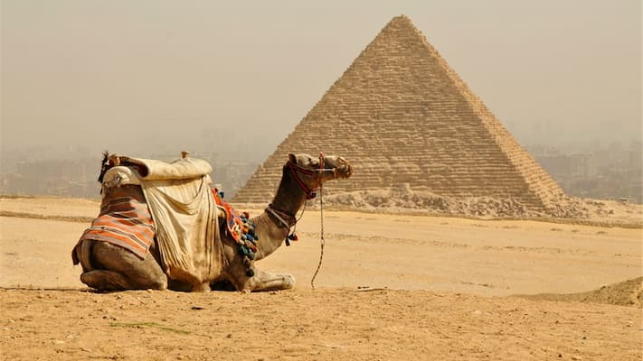
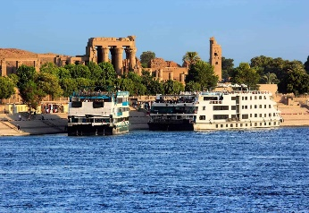

Visitando: El Cairo – Aswan – Edfu – Esna – Kombo y Luxor

DIA 01 MAR MEXICO – EL CAIRO
Salida de MEXICO para tomar el vuelo con destino a EL CAIRO. Cena y noche abordo.

DIA 02 MIE EL CAIRO
Llegada a EL CAIRO. Recibimiento y traslado al hotel. Alojamiento

DIA 03 JUE EL CAIRO
Desayuno. A la hora previsto salida para visita a las pirámides de Giza, complejo funerario formado por las pirámides de Keops, una de las siete maravillas del Mundo, Kefrén, Mikerinos, la Esfinge de Kefrén y el Templo del Valle. Excursión opcional con almuerzo. Después de la visita nos dirigiremos a un restaurante típico para disfrutar de un menú típico. Después nos dirigiremos hacia la necrópolis de Saqqara, uno de los eslabones más importantes de la historia de Egipto donde, entre otras cosas, podréis ver la pirámide del faraón Zoser, la primera de las pirámides que se construyeron en Egipto. En Saqqara también visitaremos la tumba del chaty Mehu, abierta recientemente al público por primera vez desde su descubrimiento en 1940. Este alto funcionario de la sexta dinastía fue enterrado con honores en un lugar que quedó desapercibido para los saqueadores de tumbas. Eso ha hecho que los jeroglíficos que la decoran se hallen en un excepcional estado de conservación. Nuestra última parada será Menfis, antigua capital de Egipto, un auténtico museo al aire libre en el que podréis ver, entre otros monumentos, la impresionante escultura del Coloso de Ramsés II y la soberbia Esfinge de Alabastro. Por ultimo visita al Bazar Khan Halili. Tiempo libre en Bazar. Regreso a hotel. Alojamiento.

DIA 04 VIE EL CAIRO – ASWAN – KOM OMBO – EDFU
Desayuno. En la mañana, traslado a aeropuerto para tomar el vuelo con destino a Aswan. Llegada a Aswan. Traslado al crucero. Régimen de pensión completa a bordo. Excursión opcional a Abu Simbel, la octava maravilla de Egipto, para visitar los Templos de Ramsés IIel Faraón más famoso de Egipto y el Templo de su esposa Nefertari. Por la tarde, un paseo en falucas (típicos veleros egipcios) alrededor de la isla Elefantina. Visita a la gran presa de Aswan situada en el lago Nasser, y la cantera de granito con el obelisco inacabado de casi 200 toneladas de peso. Navegación a Kom Ombo. Llegada y visita al Templo dedicado a losdioses Sobek y Haroeris. También veremos un nilómetro utilizado por los antiguos egipcios,para medir el nivel de las aguas de este río. Navegación a Edfu. Noche a bordo.

DIA 05 SAB EDFU – ESNA
Pensión completa. Visita al Templo dedicado al Dios de la cabeza de Halcón, Horus, construido por Ptolomeos, el segundo en tamaño y el mejor conservado de Egipto Navegación hacia Esna para el paso de la esclusa. Noche a Bordo.

DIA 06 DOM ESNA - LUXOR
Pensión completa. Por la mañana contınuaremos a Luxor, cruzaremos el Nilo hacia la orilla occidental para visitarla necrópolis de Tebas, donde descubriremos el Valle de los Reyes, lugar donde se encuentran enterrados los Faraones de las dinastías XXIII a la XX, sus Esposas y los príncipes de Sangre Real, en tumbas excavadas en la roca de las montañas. Visitaremos también el Templo de la Reina Hatchepsut en Dair Al Bahari y los Colosos de Memnón y. al conjunto monumental más grandioso de la antigüedad. Noche a bordo.

DIA 07 LUN LUXOR – EL CAIRO
Desayuno. Desembarque del crucero para contınuar los Templos de Karnak y Luxor construidos por decenas de faraones a lo largo de casi 2000 años de historia. A la hora prevısto traslado a aeropuerto para tomar el vuelo con destino a EL CAIRO. Traslado a hotel. Alojamiento.

DIA 08 MAR EL CAIRO
Desayuno. Día libre para actividades personales. Excursión opcional día completo con almuerzo al Museo Egipcio donde se encuentran miles de piezas del Antiguo Egipto, entre ellas los Tesoros del Faraón Tutankamon, y/o La Ciudadela de Saladino. Despues de almuerzo visitaremos La Mezquita de Mohamed Ali, El barrio copto donde se encuentra la Iglesia de la Sagrada Familia. Alojamiento.

DIA 09 MIE EL CAIRO – MEXICO

Desayuno. Traslado al aeropuerto para tomar el vuelo con destino a MEXICO

FIN DE NUESTROS SERVICIOS

INCLUYE

- TKT Aéreo MEXICO / EL CAIRO / MEXICO ( VIA USA)
- TKT Aéreo El Cairo / Aswan y Luxor / El Cairo
- Alojamiento en Egipto hotel y crucero categoría 5*
- Alimentos, visitas y entradas las que marca el itinerario
- Plan todo incluido durante el crucero por el Nilo
- Autocar de Lujo con aire acondicionado en todos los recorridos
- Guías de habla en español durante todo el recorrido
- Todos los traslados de llegada y salida

NO INCLUYE:

- Propinas
- Visa para EGIPTO 55 USD (Nosotros tramitamos su visa)
- Ningún servicio no especificado como incluido o especificado como opcional.

